INFORMACJA O ZAKRESIE DZIAŁALNOŚCI ZESPOŁU SZKÓŁ EKONOMICZNYCH W CZĘSTOCHOWIE W TEKŚCIE ŁATWYM DO CZYTANIA – ETR (EASY TO READ)

Gdzie się znajdujemy?
Zespół Szkół Ekonomicznych znajduje się przy ul. św. Augustyna 28/30 w Częstochowie. Do budynku prowadzi jedno wejście główne od strony ulicy z podjazdem dla niepełnosprawnych.
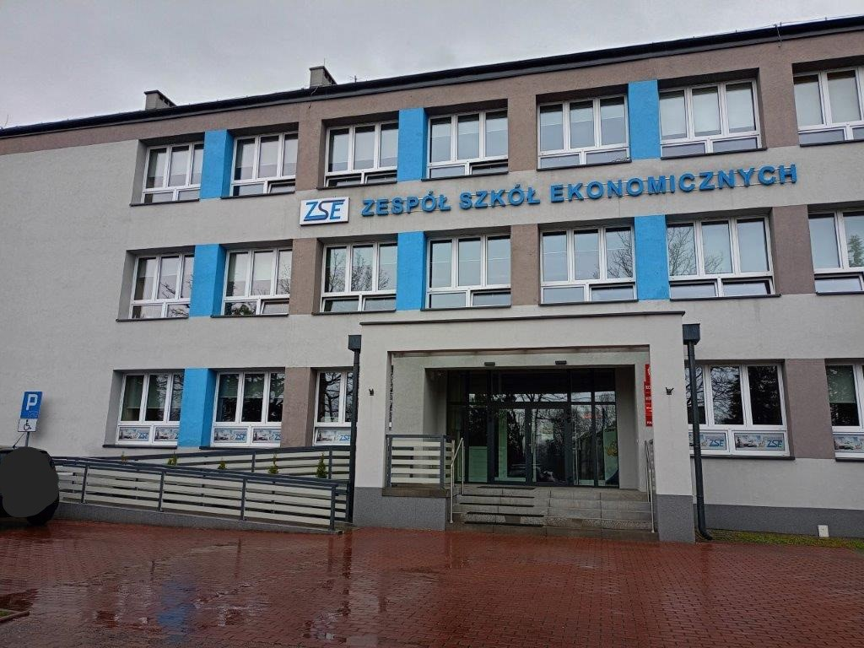
Czym zajmuje się szkoła?
Jesteśmy szkoła publiczną, ponadpodstawową.
Nauka w szkole jest bezpłatna.
Dyrektorem szkoły jest Pan Maciej Trzmiel.
Sekretariat szkoły czynny od poniedziałku do piątku w godzinach od 7:30 do 15:30.
W sprawie skarg i wniosków dyrektor przyjmuje w środę w godzinach 14:00-16:00
Można tutaj:
Złożyć dokumenty w celu przyjęcia do szkoły.
Uzyskać dokumenty o przebiegu nauczania.
Możesz się skontaktować:
Telefonicznie dzwoniąc na numer 34 324 23 22
Wysłać e-mail na adres: zse@edukacja.czestochowa.pl
Skorzystać ze skrzynki ePUAP
Napisać pismo i wysłać je na adres:
Zespół Szkół Ekonomicznych
ul. św. Augustyna 28/30
42-226 Częstochowa
Jeśli jesteś osobą z niepełnosprawnościami
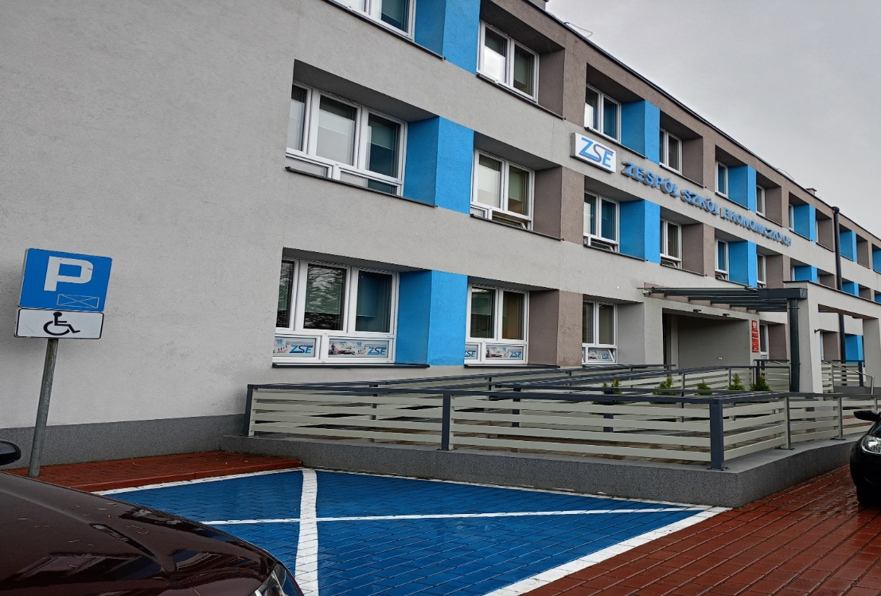
Do budynku prowadzi jedno wejście główne od ul. św. Augustyna.
Przed budynkiem wyznaczono 1 miejsce dla osób niepełnosprawnych.
Do wejścia prowadzą schody oraz podjazd dla osób niepełnosprawnych.
Toaleta dla osób niepełnosprawnych znajduje się na parterze budynku.
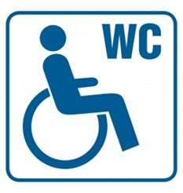
Szkoła posiada 3 kondygnacje.
Informacja główna na portierni, która znajduje się po lewej stronie za wejściem głównym.
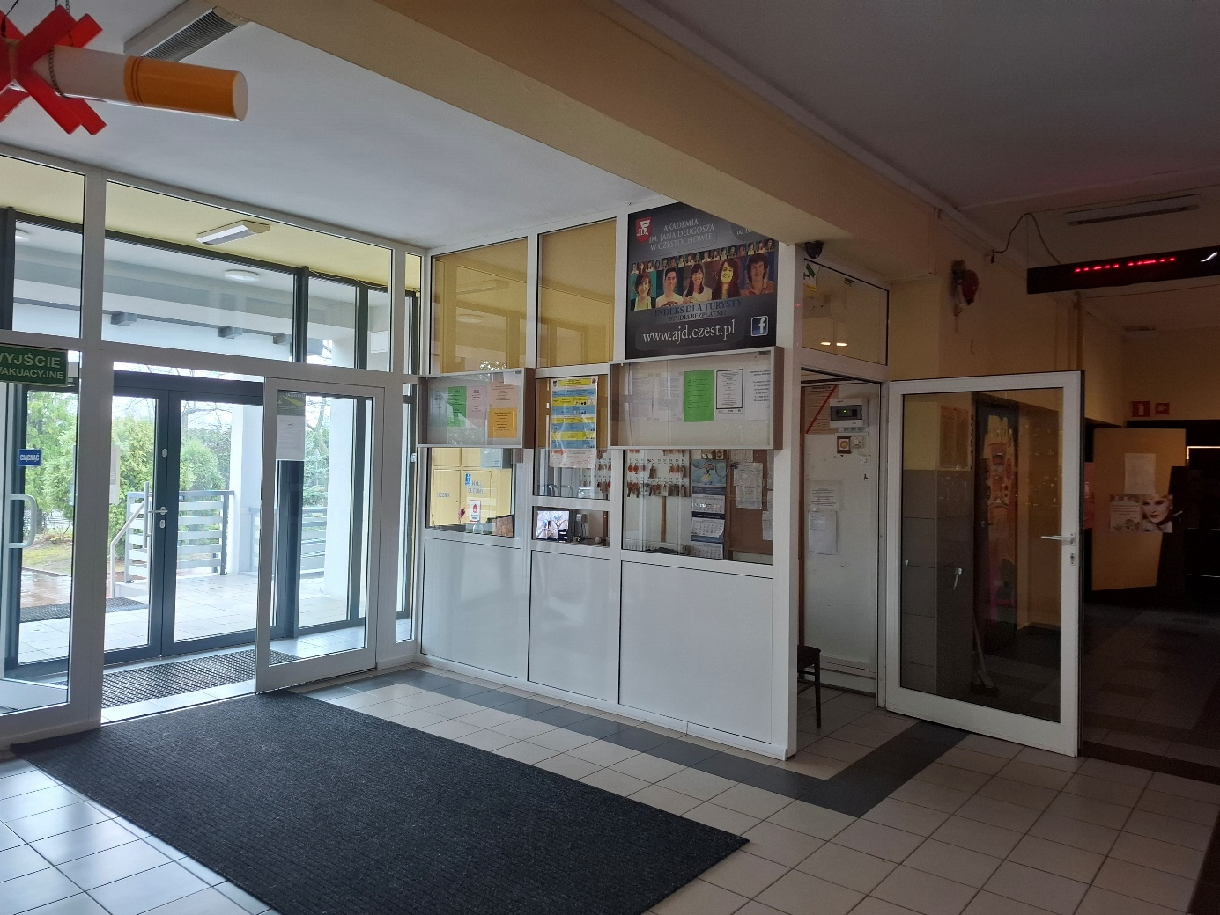
Sekretariat, gabinet dyrektora i psychologa znajdują się na parterze.
Gabinet pedagoga jest na I piętrze.
W budynku nie ma windy.
Do budynku można wejść z psem asystującym i psem przewodnikiem.
Dostępność zapewniona jest poprzez wsparcie pracownika szkoły.


